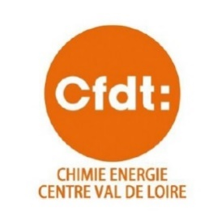

Les animateurs locaux et de branche

CFDT Chimie Energie Centre Val de Loire

Animateurs des Comités Nationaux et Territoriaux de Branches (CNB / CTB)

Les animateurs de secteurs locaux (SLC)

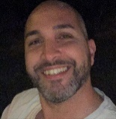

**IEG**

**18**

**Mohamed HAMMOUTI**

CTB Branche Industries Electriques et Gazières (IEG)

ieg@scecfdtcvdl.fr

**Denis POUJOL**

Cher

Slc18@scecfdtcvdl.fr

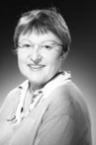

**36**

**Denis POUJOL**

Indre

Slc36@scecfdtcvdl.fr

**28**

**Annette MELOT**

Eure-et-Loir

Slc28@scecfdtcvdl.fr

|  |
| --- |
| **Chimie** |
| **Philippe BECHERAND**  CTB Branche Chimie  chimie@scecfdtcvdl.fr |
| **Poste à pourvoir**  **Papier**  **Carton**  CTB Branche Papier Carton  Papier-carton@scecfdtcvdl.fr |

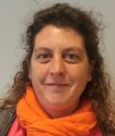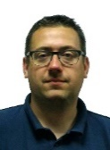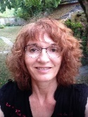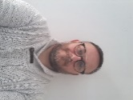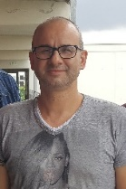

**Plasturgie**

**45**

**Sandrine BLIN**

Loiret

Slc45@scecfdtcvdl.fr

**Vivien DESVEAUX**Loir-et-Cher

Slc41@scecfdtcvdl.fr

**41**

**37**

**Arnaud GRANDEMANGE**

Indre-Et-Loire

Slc37@scecfdtcvdl.fr

|  |
| --- |
| **Manuel CORREIA**  CNB Branche Plasturgie  plasturgie@scecfdtcvdl.fr |
| **Frédéric MERESSE**  **Pharmacie**  CNB Branche Pharmacie  pharmacie@scecfdtcvdl.fr |
| **Poste à pourvoir**  **Caoutchouc**  CTB Branche Caoutchouc  caoutchouc@scecfdtcvdl.fr |
| **Anne BOURGUIGNON**  **Pétrole**  CTB Branche Pétrole  petrole@scecfdtcvdl.fr |

**Verre**

|  |
| --- |
| **Laetitia HUET**  CTB Branche Verre  verre@scecfdtcvdl.fr |